Skończ z wysokimi rachunkami – w tym roku zautomatyzuj instalację grzewczą
Czy w tym sezonie rachunki za ogrzewanie przyprawiły Cię o zawrót głowy? W napięciu wyczekujesz wiosny, by poczuć ulgę w portfelu? Zamiast denerwować się wysokimi rachunkami, postaw sobie w tym roku za cel modernizację instalacji grzewczej. To rozwiązanie, które nie tylko zmniejszy koszty ogrzewania, ale także poprawi komfort cieplny w pomieszczeniach.

Rozbuduj instalację o sterowniki
Wiosenno-letnia aura sprzyja pracom remontowym. Jeśli instalacja grzewcza w twoim domu nie spełnia oczekiwań to czas, by pomyśleć o jej przerobieniu. Wymiana pieca, grzejników okien, drzwi czy ocieplenie budynku to powszechnie wykonywane prace, które mają na celu zatrzymanie ciepła w pomieszczeniach. Trzeba jednak pamiętać o tym, że sam system grzewczy bez automatyki sterującej nie osiągnie oczekiwanej efektywności. Dzięki nowoczesnym sterownikom do zarządzania ogrzewaniem instalacja będzie pracować wydajniej, oszczędniej i w zgodzie z naszymi preferencjami.
Duży wybór automatyki do sterowania
Firma TECH Sterowniki ma szeroką ofertę sterowników do zarządzania ogrzewaniem. Wśród nich są urządzenia komunikujące się przewodowo, jak i bezprzewodowo (drogą radiową) o podstawowej lub rozszerzonej funkcjonalności. Podstawę tworzą urządzenia do obsługi urządzeń grzewczych oraz do monitorowania i edycji temperatury w pomieszczeniach. Dodatkowo dostępne są urządzenia do rozbudowy, które wzbogacają system sterujący o dodatkowe funkcje. Dzięki tym można zapewnić efektywne sterowanie ogrzewaniem grzejnikowym, podłogówką, czy instalacją z kolektorami słonecznymi.
Ważnymi założeniami jest dostarczenie użytkownikowi praktycznych funkcji do obsługi systemu, a także dbałość o estetyczny design, który odpowiada estetyce nowoczesnych wnętrz. Oferta sterowników do zarządzania ciepłem jest na bieżąco wzbogacana o kolejne produkty, co daje użytkownikowi możliwość nieskrępowanego wyboru dopasowanego do własnych oczekiwań. Dzięki temu można uzyskać jeszcze większe korzyści z zarządzania ogrzewaniem.

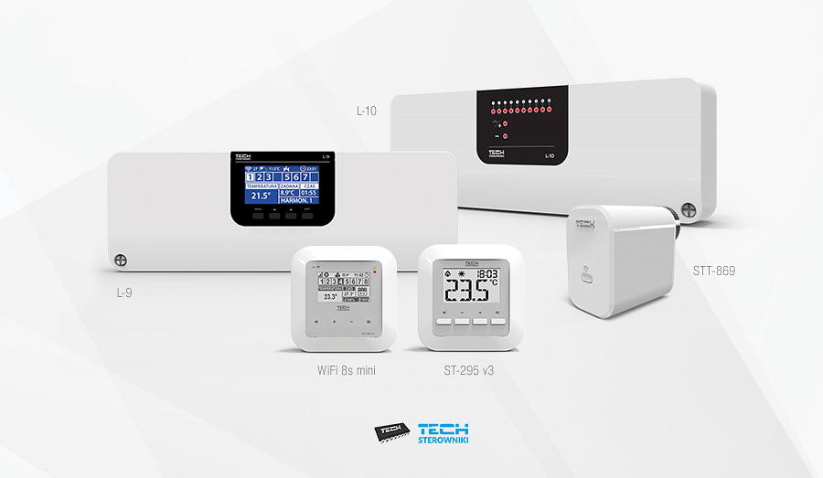
Sterowniki na budowie
Jeśli należysz do grona osób, które w 2019 rozpoczynają budowę domu, to pamiętaj, by na etapie planowania instalacji grzewczej także pomyśleć o doborze sterowników. Poprowadzenie instalacji grzewczej i zakup wszystkich materiałów to duża inwestycja, a celem montażu sterowników będzie maksymalne zmniejszenie ponoszonych kosztów eksploatacyjnych. Dzięki temu można zrealizować główny cel, jakim jest osiągnięcie pełnego komfortu cieplnego i jednocześnie nie generować niepotrzebnych, dodatkowych wydatków. Pamiętaj o tym, że każde urządzenie może działać efektywniej, gdy jest sterowane. Dzięki sterownikom możesz zapanować nad instalacją grzewczą i poddać ją pełnej kontroli.
Wiosną zadbaj o jesienne rachunki
Modernizacja instalacji grzewczej to inwestycja na lata, która jak pokazują przykłady zadowolonych inwestorów jest naprawdę opłacalna. Sterowniki do środek do celu, jakim jest wygodniejsza obsługa systemu i koszty ogrzewania niższe nawet o 20%!. System, którego integralną częścią staną się sterowniki, będzie pracować zawsze na czas, z pełną dokładnością, zgodnie z preferencjami, oszczędnie i wydajnie.

Zastanawiasz się, gdzie kupić sterowniki? Wejdź na stronę: https://www.techsterowniki.pl/dystrybucja. Znajdziesz tam mapkę z zaznaczonymi miejscami (sklepami i hurtowniami), gdzie można zamówić nowoczesne sterowniki.

